

2025年度浙江省智慧工地应用成果评价

线上评价系统操作手册

浙江省建筑业行业协会
2025年3月

项目用户注册－报名流程

1、项目报名用户通过登录-浙江省建筑业行业协会数字化成果评价申报平台：https://zjjzyxhzhgd.hibuilding.cn，进行账号【注册】（如图 1和图 2 所示），注册后进行登录报名。
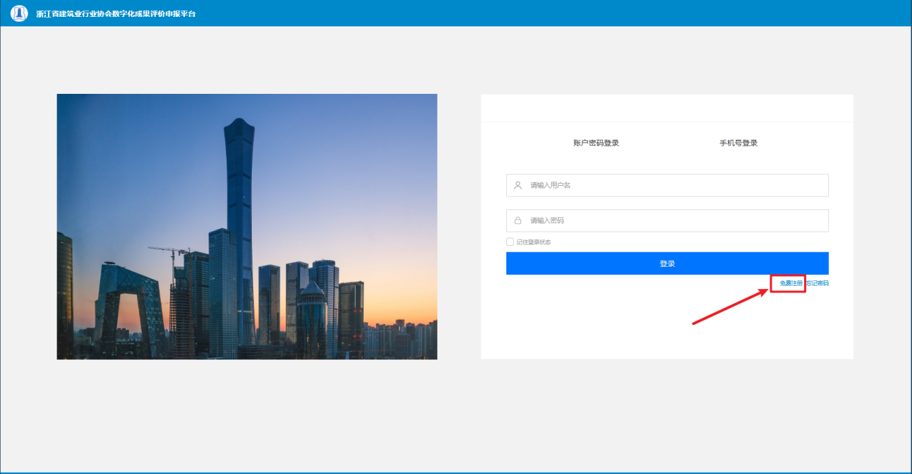
图 1
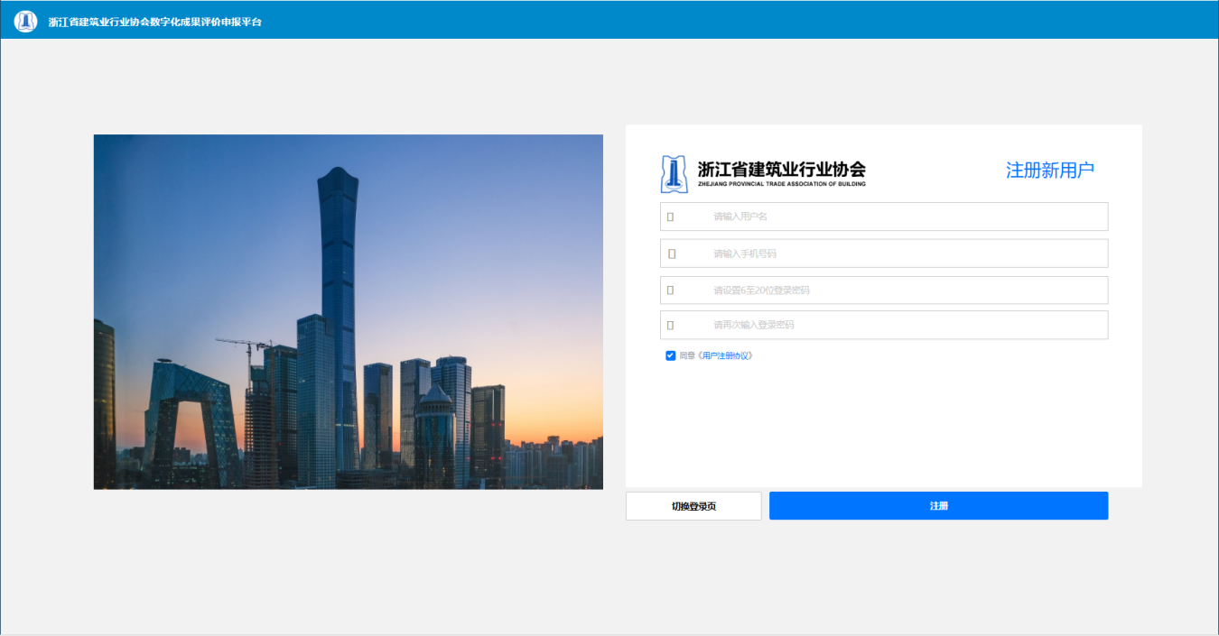
图 2
2、用户登录进入平台，在登录后的界面中，找到并点击【活动报名】按钮，您将看到名为“2025年度浙江省智慧工地应用成果评价”的活动，点击“去报名”按钮即可开始报名流程（参考图 3）。
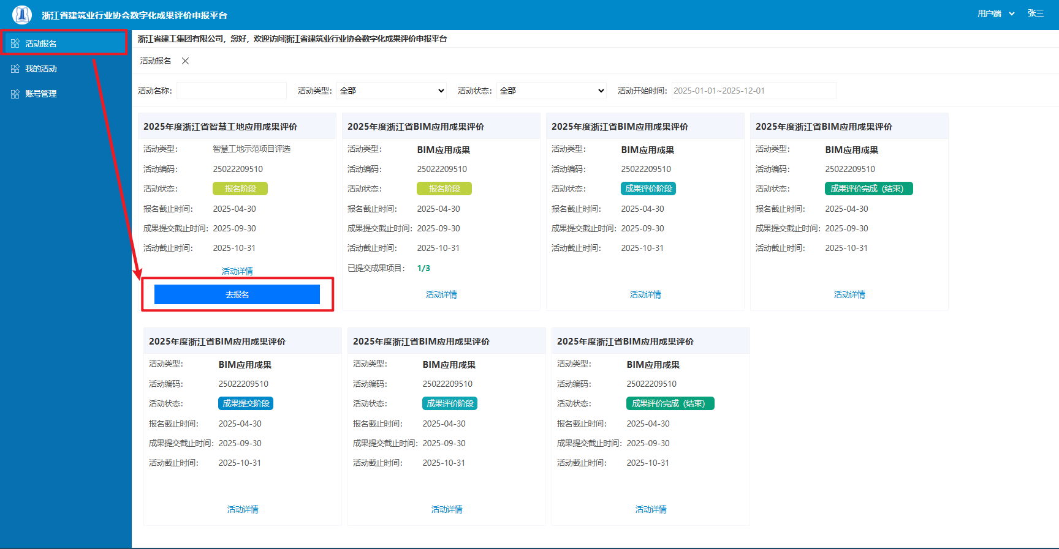
图 3
3、按照系统界面提示填写完报名信息并上传盖章后的浙江省智慧工地示范项目申报表，点击“提交报名”即完成项目2025年度浙江省智慧工地应用成果评价报名。（注：同一个施工许可证号的项目不可以重复报名）
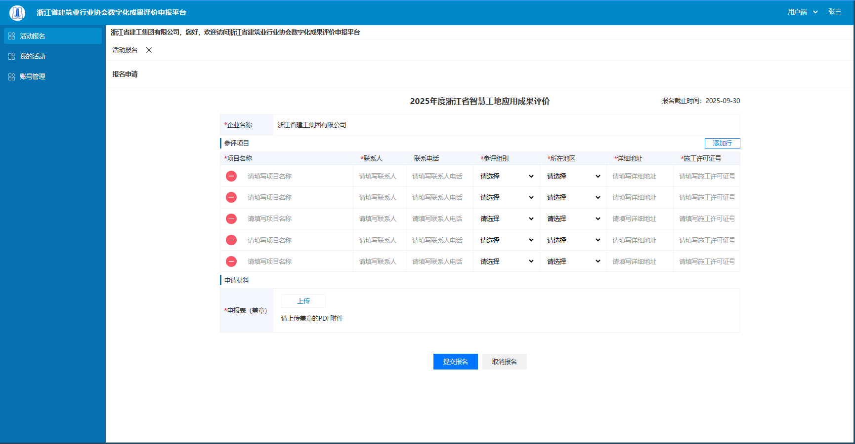
图 4
4、报名成功后，您可以在【我的活动】页面查看已参与的活动及报名项目数量。点击“查看详情”可进一步了解活动详情及您的报名项目。请注意，在报名时间截止前，您有权对已报名的项目信息进行修改或撤销报名（相关操作请参考平台指引）。
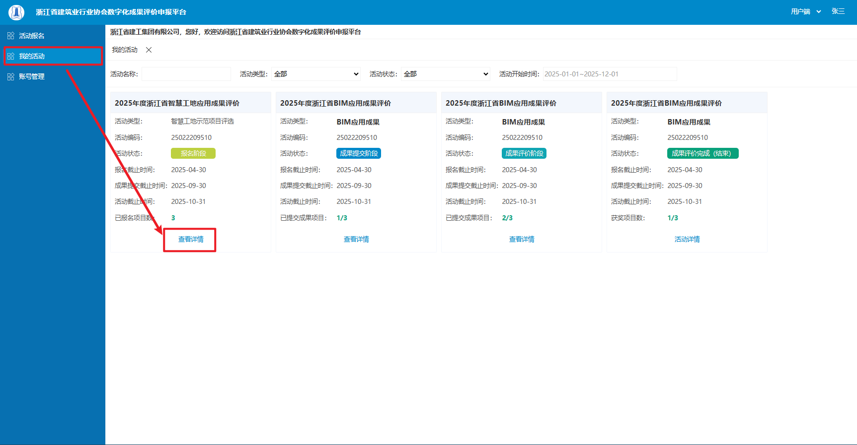
图 5
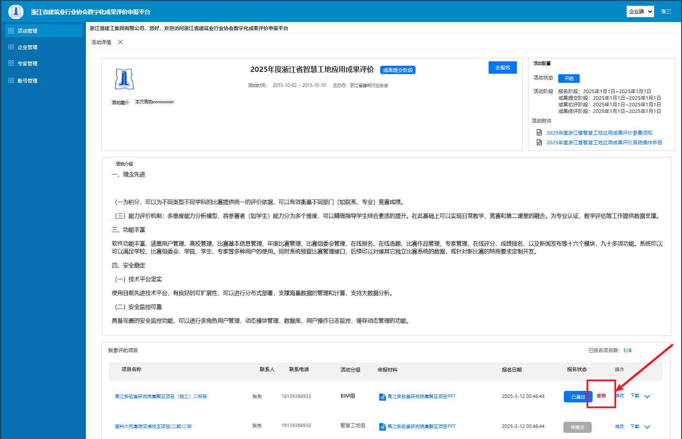图 6

成果资料提交

- 当活动进入“成果提交阶段”后，用户需首先点击活动列表中的“查看详情”按钮，跳转至已报名的活动详情页面（如图 7）。在该页面，找到对应的已报名项目，并点击“提交成果”按钮（如图 8），随后进入成果提交页面，开始上传所需资料。项目需要提交的资料都上传完成后点击“提交成果”即可完成成果提交（如图 10 所示）。特别注意：提交网址、账号和密码时，需要备注清楚该网址对应的是智慧工地哪块内容（备注如下：对应工地人员信息内容），如果一个项目应用了多个智慧工地系统时，需要分开上传网址、账号和密码，如图 9 所示，点击“继续添加”即可。
注：①提交的成果必须上传项目智慧工地应用PPT，②涉及评价相关的账号密码必须在系统界面上单独上传，不能将账号密码放到文档中提交，否则视为无效。
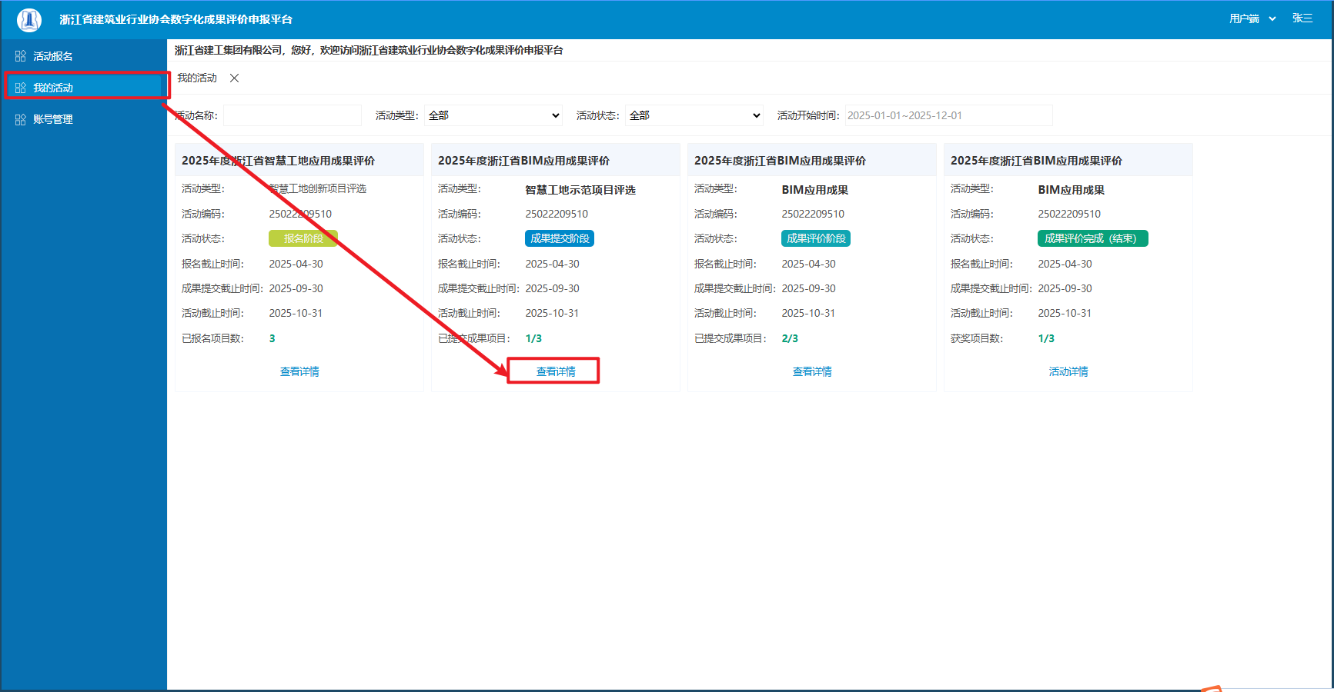
图 7
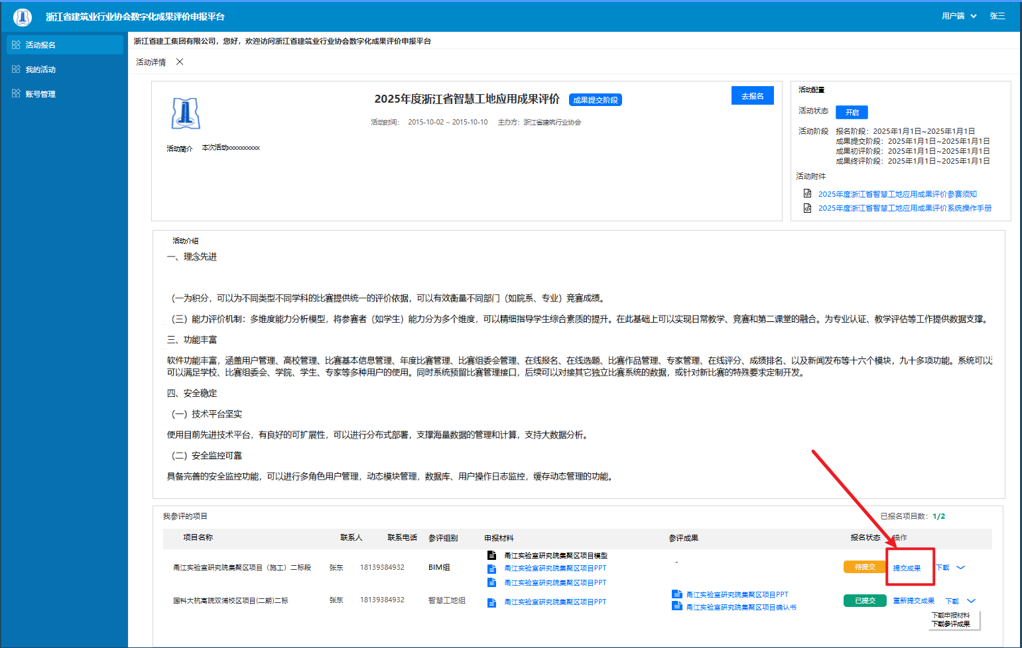
图 8
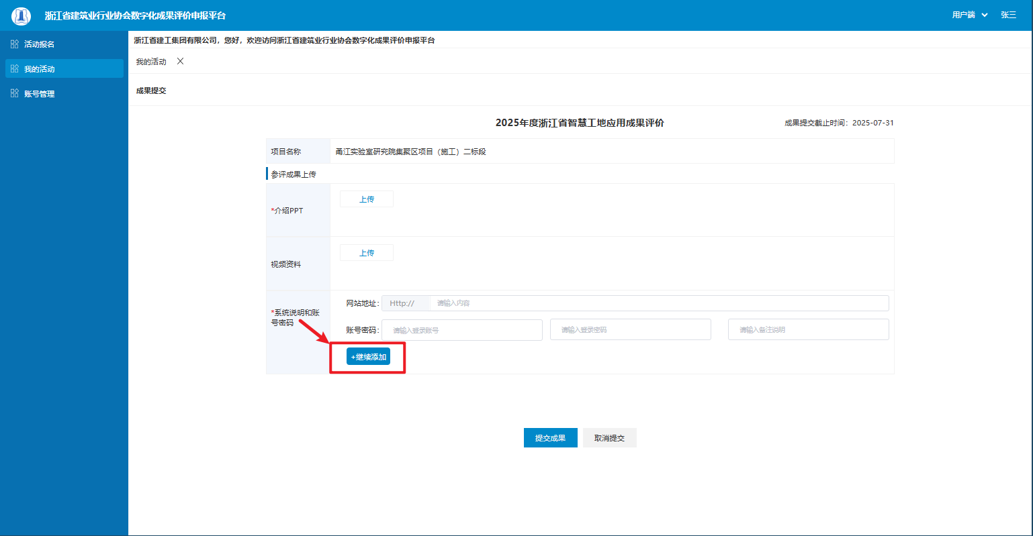
图 9
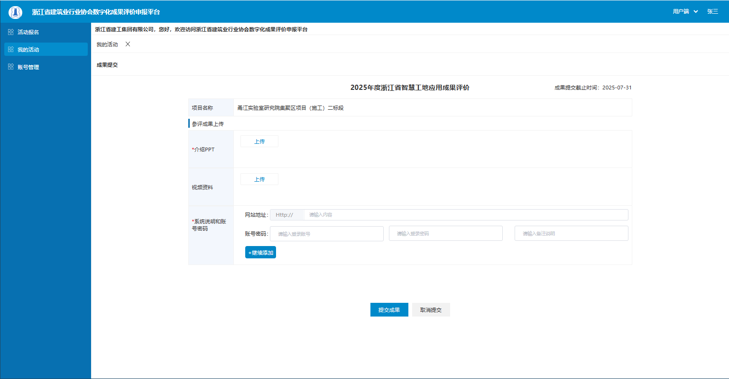 图 10
6.“成果提交阶段”结束前，已提交成果的项目都可以进行成果修改（如图 11 所示），当“成果提交阶段”结束进入评价阶段时则不能再进行修改。
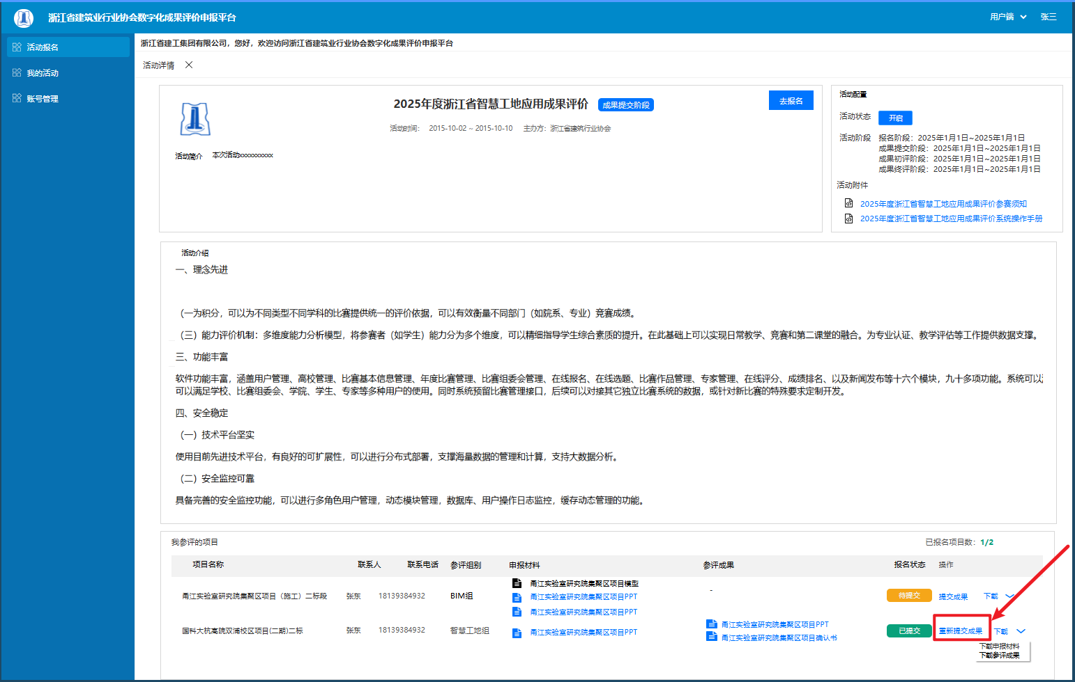
图 11

